Соревнования по лыжным гонкам в школе с.Явлейка

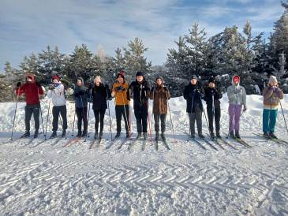
В рамках месячника оборонно-массовой и спортивной работы «Мы – наследники победителей!» в МОУ СОШ с. Явлейка с 14.04 по 19.02.2022 года прошли внутри классные соревнования по лыжным гонкам «Спринт» среди обучающихся 5-9 классов. Соревнования проводились с целью формирования здорового образа жизни и популяризации лыжных гонок как массового и доступного вида спорта. Лыжный спорт со снежной зимой - один из основных и наиболее массовых видов спорта. В тренировках и соревнованиях развиваются физические качества - выносливость, сила, ловкость, быстрота, координация движений, воспитываются смелость, настойчивость и другие психологические качества. Значение лыжного спорта определяется его воздействием на здоровье занимающихся, широким развитием физических, моральных и волевых качеств, привитием жизненно важных двигательных умений и навыков. Оздоровительное знание лыжного спорта заключается в благотворной обстановке занятий, вовлечении в динамическую, разностороннюю работу при передвижении на лыжах всех основных групп мышц, активной деятельности органов дыхания и кровообращения, протекающей в благоприятной обстановке, возможности легко регулировать нагрузку.Учащиеся 5-6 классов соревновались в лыжных гонках (свободный стиль) – 1200 м, 7-9 классы (свободный стиль) – 1200 м. Победителям и призерам соревнований на торжественной линейке, посвящённой закрытию месячника оборонно-массовой и спортивной работы «Мы – наследники победителей!» вручены грамоты.

